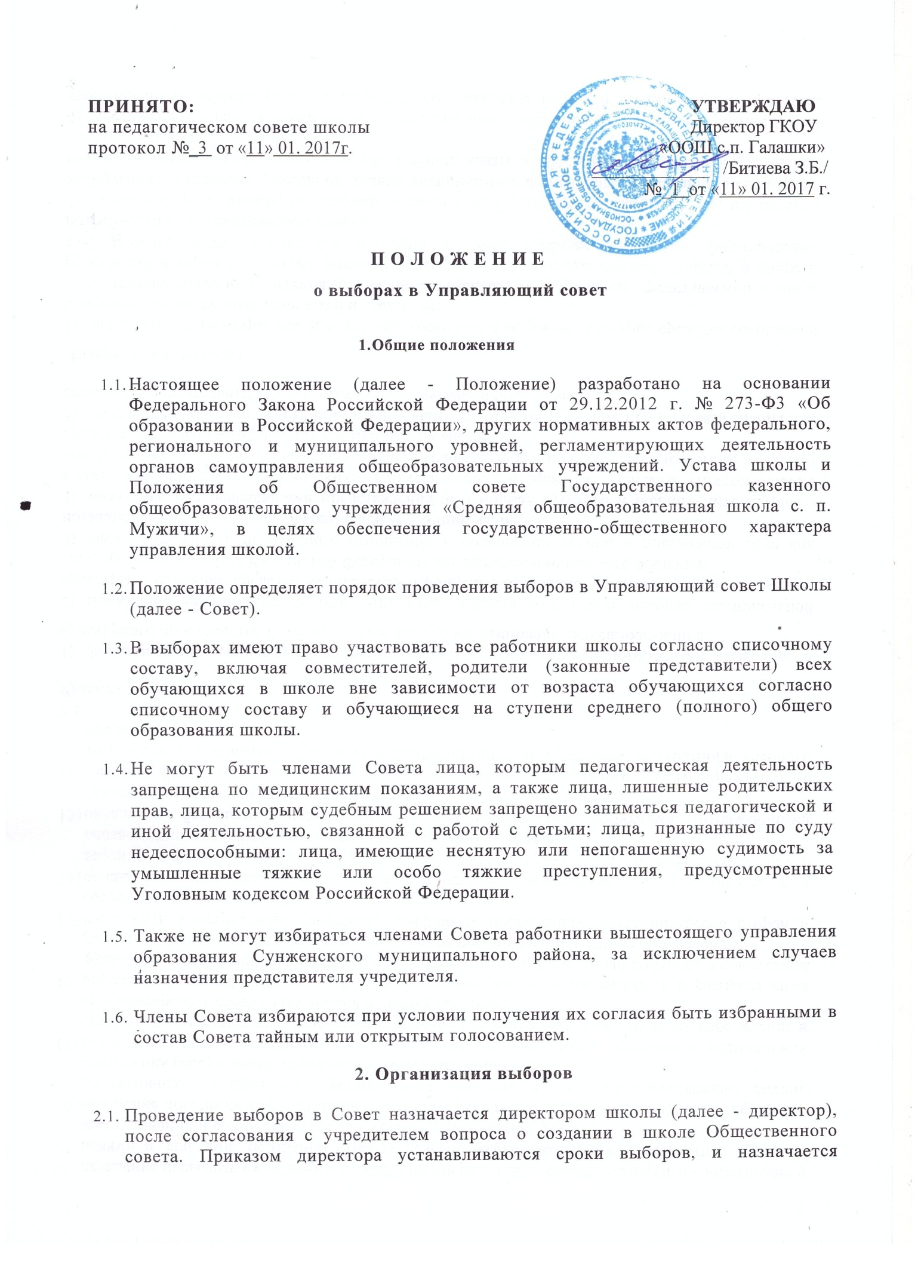

должностное лицо из числа работников школы, ответственное за проведение выборов.

1. Ответственное за выборы должностное лицо организует проведения соответствующих собраний и/или конференций, контролирует участие в выборах и оформление результатов выборов протоколами.
2. Директор по представлению ответственного за выборы должностного лица издает приказ, в котором объявляет список избранных членов Совета, назначает дату первого заседания Совета.
3. Директор направляет учредителю информацию о составе и членах Совета с приложением приказа о результатах выборов, а также заверенных подписью ответственного должностного лица и печатью школы копий протоколов всех проведенных по выборам в Совет собраний.
4. В случае истечения срока полномочий Совета выборы в новый Совет назначаются за три месяца до даты истечения срока полномочий и проводятся в течение последующих 10 дней после прекращения полномочий прежнего Совета.
5. Выборы Совета назначаются на время после окончания занятий в школе.
6. О месте и времени проведения выборов извещаются все лица, имеющие право участвовать в выборах, не позднее, чем за две недели до дня голосования. При этом администрацией школы должно быть получено письменное подтверждение того, что информация о выборах получена лицами, имеющими право участвовать в выборах (личная подпись под уведомлением, подпись одного из родителей (законных представителей) обучающихся, протокол классного родительского собрания с подписями присутствующих, протокол классного собрания обучающихся на ступени среднего (полного) общего образования с подписями присутствующих или подписной лист обучающихся на ступени среднего (полного) общего образования и др.).
7. Для обеспечения более полного участия выборы могут проводиться разновременно для разных категорий членов Совета.
8. Лицо, ответственное за организацию и проведение выборов в Совет, организует изготовление необходимых бюллетеней при тайном голосовании, проверяет письменные подтверждения об извещении лиц, участвующих в выборах, осуществляет контроль за участием в выборах (при необходимости проверяетдокументы, удостоверяющие личность, сверяет со списочным составом обучающихся и/или работников учреждения и др.) обеспечивает наблюдение за ходом проведения собраний.
9. Выборы по каждой из категорий членов Совета считаются состоявшимися при условии, если за предлагаемого кандидата (кандидатов) проголосовало относительное большинство участников выборов при кворуме не менее половины присутствующих на собрании работников учреждения или собрании обучающихся на ступени среднего (полного) общего образования.
10. Кворум для общего собрания родителей (законных представителей) обучающихся не устанавливается, если все они были надлежащим образом уведомлены о времени, месте проведения выборов и повестке дня.
11. На любой стадии проведения выборов с момента их назначения и до начала голосования любой участвующий в выборах или группа участвующих имеет право на выдвижение кандидатов в члены Совета. Участвующие в выборах Совета имеют право самовыдвижения в кандидаты членов Совета в течение этого же срока.
12. Поданные до выборов письменные заявления с предложением кандидатур регистрируются (принимаются) администрацией школы. Предложенные кандидатуры указываются в протоколе собрания, письменные заявления - прилагаются к протоколу собрания.
13. Участники выборов вправе с момента объявления выборов и до дня, предшествующего их проведению, законными методами проводить агитацию, т.е. побуждать или действовать с целью побуждения других граждан к участию в выборах и/или к голосованию участников «за» или «против» определенных кандидатов.
14. Подготовка и проведение всех мероприятий, связанных с выборами, осуществляются открыто и гласно.

3. Выборы членов Совета - родителей (законных представителей) обучающихся

1. Участие родителей (законных представителей) обучающихся (далее - родители обучающихся) в выборах является свободным и добровольным. Никто не вправе оказывать на них воздействие с целью принудить к участию или неучастию в выборах либо воспрепятствовать их свободном) волеизъявлению. Число членов Совета, избираемых из числа родителей обучающихся, определяется «Положением об Управляющем совете школы».
2. В выборах имеют право участвовать родители обучающихся всех ступеней общего образования, зачисленных на момент проведения выборов в школу.
3. Члены Совета из числа родителей обучающихся всех ступеней общего образования избираются общим собранием родителей обучающихся всех классов по принципу: при проведении общего собрания - «одна семья (полная или неполная) - один голос», независимо от количества детей данной семьи, обучающихся в школе.
4. Работники школы, дети которых обучаются в школе, не могут быть избраны в члены Совета в качестве представителей родителей обучающихся.

3.5. Избранными в качестве членов Совета могут быть родители обучающихся, кандидатуры, которых были заявлены и/или выдвинуты до начала голосования. При этом от одной семьи может быть избран лишь один член Совета.

4. Выборы членов Совета - обучающихся ступени среднего (полного) общего образования

1. Количество членов Совета из числа обучающихся определяется Положением об Управляющем совете школы.
2. В состав Совета избираются представители от обучающихся из параллелей 10-11 классов.
3. Участие обучающихся в выборах является свободным и добровольным. Никто не вправе оказывать воздействие на обучающегося с целью принудить его к участию или неучастию в выборах либо воспрепятствовать его свободному волеизъявлению.
4. Члены Совета - обучающиеся избираются только с их согласия быть избранными в состав Совета.
5. Члены Совета из числа обучающихся избираются на общем собранием соответствующих параллельных классов.
6. Избранными считаются кандидаты, набравшие простое большинство голосов при кворуме не менее половины присутствующих на собрании обучающихся.

5. Выборы членов Совета - работников школы

1. Члены Совета из числа работников избираются общим собранием работников школы.
2. Выборы считаются состоявшимися, если за кандидата (кандидатов) проголосовало простое большинство присутствующих при кворуме более половины списочного состава на собрании.

6. Оформление результатов выборов

1. Проведение всех выборных собраний оформляется протоколами.
2. Контроль за соблюдением требований законодательства и установленных настоящим Положением правил избрания Совета осуществляет ответственное за организацию выборов должностное лицо.
3. В случае выявления нарушений в ходе проведения собраний в период до утверждения состава Совета эти собрания по представлению ответственного за организацию выборов объявляются несостоявшимися и недействительными приказом директора школы, после чего указанные собрания проводятся заново. В случае выявления после утверждения состава Совета нарушений, допущенных в ходе выборов в Совет, результаты выборов объявляются недействительными по представлению ответственного за организацию выборов также приказом директора школы, а Совет распускается приказом директора. При этом назначаются новые выборы Совета.
4. Споры, возникающие в связи с проведением выборов, разрешаются путем подачи заявления (жалобы) в порядке, установленном Гражданским процессуальным кодексом Российской Федерации.
5. Совет считается избранным и уполномоченным на проведение процедуры кооптации со дня издания приказа об утверждении состава избранных и назначенных (в т. ч. по должности) членов Совета.